Профилактические беседы «Закон и порядок»
В рамках реализации идеологии «Закон и порядок» в школе со 2 по 9 сентября 2026 года проводились ряд профилактические беседы с учащимися.
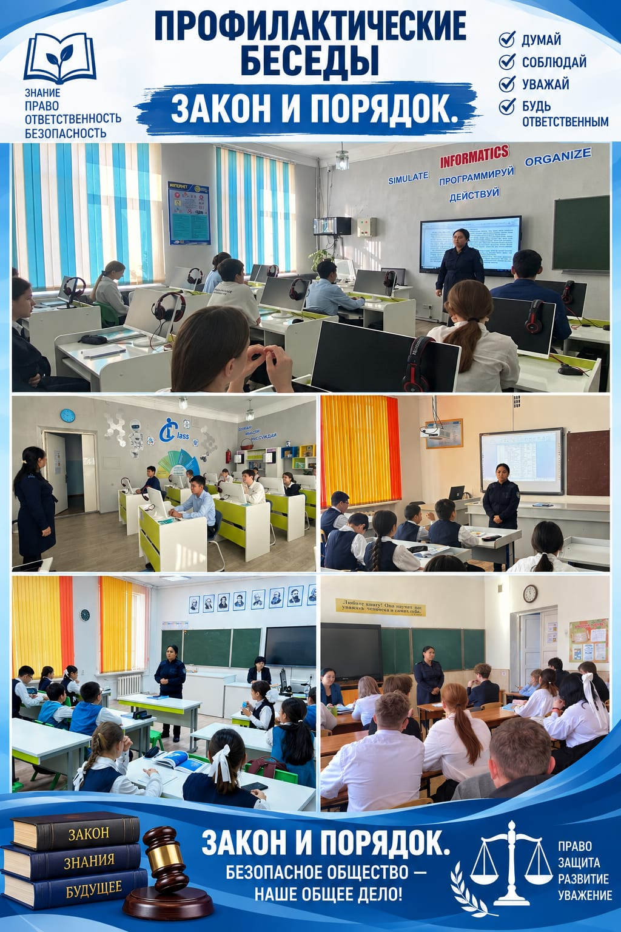
В ходе встреч обсуждаются вопросы правовой грамотности, ответственности за свои поступки, соблюдения правил поведения и безопасности. Особое внимание уделяется формированию у подростков уважения к закону, окружающим и осознанному отношению к своим поступкам.
📚 Знание закона — основа безопасности и ответственности!
🤝 Вместе формируем культуру законопослушного поведения и безопасную школьную среду.
#ЗаконИПорядок #Профилактика #ПравоваяГрамотность #БезопаснаяШкола #Ответственность Школа
https://www.instagram.com/p/DdVqsxtg3_9/?stkn=ZWMwb2ZwOXF2ajQ5

